TROUSSE PÉDAGOGIQUE

SEMAINE DU 27 avril 2020

École Ludger-Duvernay



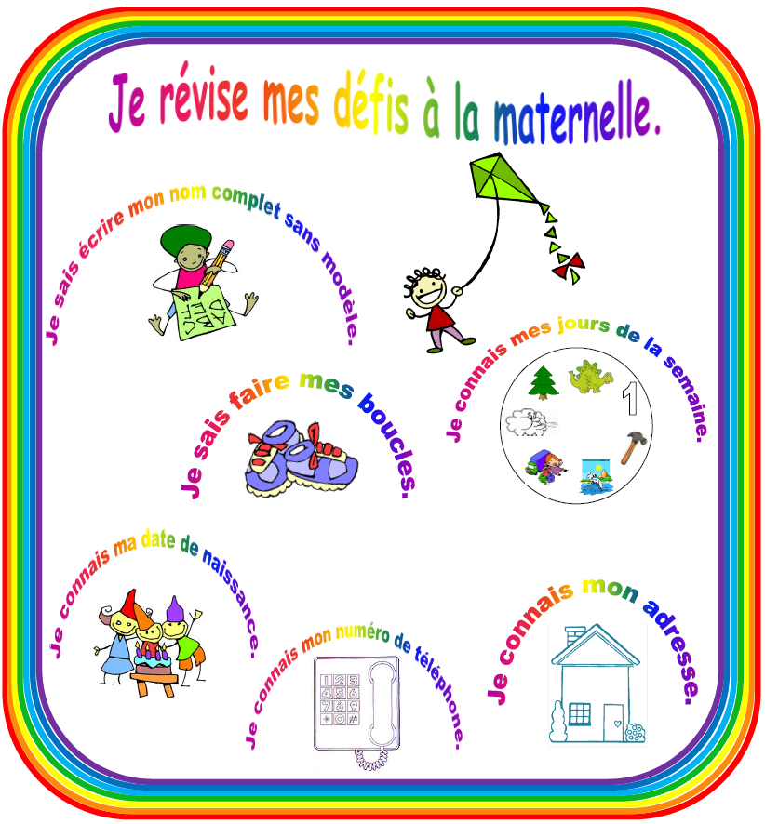

Éducation physique et à la santé

Reste actif

Seul ou avec un membre de ta famille, réalise les activités proposées en fonction de ton année scolaire**. L'objectif est de te donner de l'information sur certaines habitudes de vie et te proposer des défis afin que tu demeures actif!**

**Lien pour réaliser les activités :**

[recitdp.ca/resteactif](https://can01.safelinks.protection.outlook.com/?url=https%3A%2F%2Fsites.google.com%2Fview%2Fresteactif%2Faccueil&data=02%7C01%7CMarie-pier.Vachon%40csp.qc.ca%7C4a83e9a1e96948cb40c008d7dbcf9780%7Ce591b77473fc4f65b31584c5a74b7594%7C0%7C0%7C637219556954770921&sdata=U%2BTCS9t4CFsVFbNJDWE5nHbzb6VRZT6Sxg%2Blty3qW9Y%3D&reserved=0)

Préscolaire, maternelle 4 et 5 ans

Suggestions d’activités

|  |
| --- |
| Information aux parents  UN ENFANT QUI JOUE EST UN ENFANT QUI APPREND  Le jeu symbolique (jouer à faire semblant)  Les enfants de 4 et 5 ans aiment s’inventer des histoires qui se rapprochent de la réalité. Ils prennent plaisir à se déguiser ou à faire jouer des personnages symboliques (objets, figurines, marionnettes, etc.).  Lorsque votre enfant se transforme en médecin, en lion, en superhéros, etc., il apprend à jouer un rôle, il développe son imagination et son autonomie. Il s’exprime pour imiter le monde des grands ; par exemple, s’il devient une infirmière, il pourra dire à sa poupée qu’il va lui donner un vaccin pour la guérir…  Vous trouverez sur ce [site](https://naitreetgrandir.com/fr/etape/3-5-ans/apprentissage-jeux/fiche.aspx?doc=jouer-faire-semblant-jeu-symbolique) des exemples et des explications concernant le jeu symbolique.  À propos des activités  Pendant la période de confinement, le jeu demeure pour votre enfant le meilleur moyen d’apprendre, en plus de lui procurer du plaisir et de chasser l’ennui. |

Activités à l’extérieur

|  |
| --- |
| Information aux parents  À propos des activités  Quand votre enfant joue à faire semblant, il attribue lui-même des rôles aux objets et aux personnages qu’il s’invente ou manipule. Il n’a pas toujours besoin de matériel sophistiqué, il s’amuse et imagine des situations avec les objets du quotidien.  Vous pouvez :  Offrir à votre enfant du matériel polyvalent (boîtes de carton, balai, râteau, etc.) qu’il pourra transformer en auto, en maison, en cheval, etc., pour courir, bâtir ou galoper… |

Préscolaire, maternelle 4 et 5 ans

Je me déguise

|  |
| --- |
| Information aux parents  À propos des activités  Vous pouvez :  Proposer des accessoires (des chapeaux, des ceintures, des foulards, des bijoux, etc.);  Offrir du maquillage ;  Permettre aux enfants d’utiliser un drap, une serviette, des coussins, des pinces à linge, etc., qu’ils transformeront par exemple en château ou en tente;  Placer différents objets dans une boîte et laisser l’imagination de votre enfant le guider.  Vous trouverez des idées sur ce [site](https://naitreetgrandir.com/fr/etape/3-5-ans/apprentissage-jeux/fiche.aspx?doc=bg-naitre-grandir-valise-deguisement). |

Jeu de mime

Cette activité aidera votre enfant à travailler sa mémoire, son langage et son expression.

|  |
| --- |
| Information aux parents  À propos de l’activité  Une activité à réaliser à deux ou en famille.  Vous pouvez :  Indiquer sur des bouts de papier, par un dessin ou des mots, un animal, un métier, un sport, un objet ou une action;  Placer les papiers dans un bol;  Piger un papier et mimer ce qu’il indique pour le faire deviner aux autres. |

Préscolaire, maternelle 4 et 5 ans

Histoires et chansons

|  |
| --- |
| Information aux parents  À propos de l’activité  Vous pouvez :  Visiter ce [site](https://youtu.be/5YNRS2HB1Ck) pour regarder l’histoire *Un déguisement pour Petit Ours Brun*;  Visiter ce [site](https://www.youtube.com/watch?v=AkmJ-wjFdyY) pour regarder l’histoire *Le loup qui voulait être un super-héros*;  Aller sur ce [site](https://www.youtube.com/watch?v=MnA7VC4lTMI) pour regarder et chanter *Promenons-nous dans les bois*;  Visiter ce [site](https://coucou.telequebec.tv/chansons/45704/passe-partout/le-bon-roi-dagobert) pour voir et chanter *Le bon roi Dagobert*, puis vous amuser à mettre vos vêtements à l’envers comme dans la chanson;  Aller sur ce [site](https://www.youtube.com/watch?v=azZNmMRYU8M&feature=share) pour regarder un documentaire sur le caméléon. |

Bricolage de marionnettes

|  |
| --- |
| Information aux parents  Cette activité de bricolage aidera votre enfant à développer son imagination, sa motricité fine et son langage.  À propos de l’activité  Matériel requis  Colle, ciseaux, papier de couleur, marqueurs.  Laine, vieux bas, boutons.  Vous pouvez :  Consulter ce [site](https://www.mamanpourlavie.com/loisirs-creatifs/bricolage--projets-et-experiences/10855-fabriquer-des-marionnettes-avec-presque-rien.thtml?page=6) pour découvrir des idées simples de fabrication de marionnettes;  Vous inspirer de ce [site](https://naitreetgrandir.com/fr/etape/5-8-ans/fiches-activites/bricolage/ik-naitre-grandir-marionnette/) pour la fabrication de marionnettes avec des bas;  Demander à votre enfant de faire un petit spectacle avec ses marionnettes. |